Dobrý den paní magistro,
jelikož nemám kontakt na paní Paroubkovou, žádám ji Vaším prostřednictvím
o souhlas s uveřejněním následujícího obrázku na webu aTeo.cz:

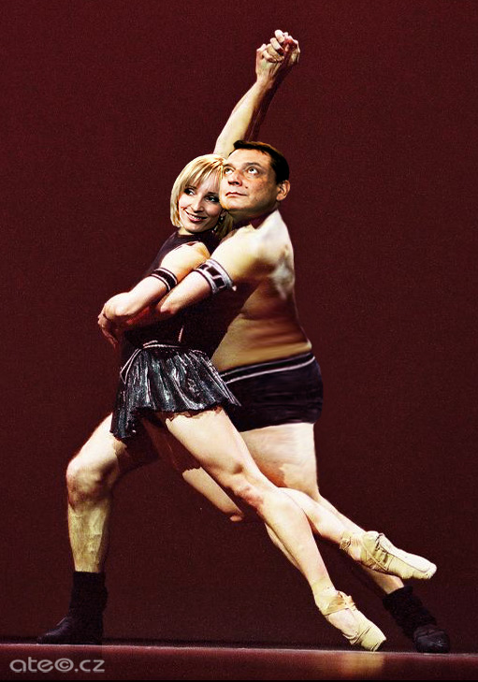

Případně o vysvětlení, v čem tkví její újma na cti v této kompozici.Jedná se o vyloženě pozitivní motiv. Samozřejmě si za toto dílo nenárokuji žádný honorář. Ale domnívám se, že paní Paroubková potřebuje vylepšit si svůj, poněkud pošramocený mediální obraz. A to nejenom v důsledku neustálých žalob na ochranu osobnosti.
S poklonou aTeo Chucper

